ПРИМЕРНЫЕ ВАРНАНТЫ ОГЭ 2017 BAPHAHT С КОММЕНТАРНЯМИ
Mpu въіполнении заданий 1—22 в поле ответа запишите одну цифру, которая соответствует номеру правшънояо ответа.

- В природе суіцествуют насекомые, похожие на ветки и листья растений (богомолы, палочни- ки). Каким методом можно точнее доказать, что это сходство спасает богомолов от хищников?

- наблюдения
- экспериментальным
- описательным
- сравнительным

Комментарий. В данном задании нужно сравнить возможности использования того ши иного ме- тода. Методы наблюдения, описания и сравнения не помогут доказать жпотезу, подтверждающую, что маскировка — это приспособление к защите от хищников. Эксперимент йожет это доказать, для чего необходимо мысленно'создать определенные условия.

- Химичесше соединения, хранящие и передающие наследственную информацию — это

- белки
- жиры
- углеводы
- нуклеиновые кислоты

Комментарий. При решении этого задания необходимо помнить, что функцию хранения и пере- дачи наследственной информации выполняют нуклеиновые шслоты. ДНК или PHK у вирусов xpa- нит и воспроизводит информацию. иРНКи тРНК в ходе реащий матричного синтеза обеспечивают ее перевод в белш, и в итоге — в признаки организма.

- Не имеет шеточного строения

- инфузория-туфелька
- возбудитель тифа
ЗА РУ Р
4) cпopa мха

Комментарий. В задании перечислены объешы, имеющие шетоиное строение — простейшее, бактерия и cпopa. Вирус не имеет клеточного строения.

- Рожь и подсолнечник относят к разным шассам растетіий на основании различий

в строении семени, цветка и корневой системы
- в строении шеток и тканей
- в строении листьев и сосудов
- способов размножения

Комментарий. Рожъ относится к шассу однодольных растений, а подсолнечник к шассу двудоль- ных. Шассификация происходит на основе сравнения строения цветка, семени и типа корневой системы.

- На рисунке показан представитель отдела

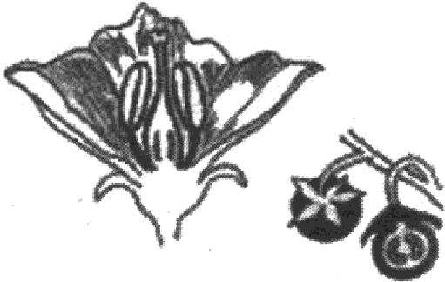
  - покрытосеменных
  - папоротникообразных
  - водорослей
  - мохообразных

Комментарий. Это простое задание, т.к. на рисунке показан цветок картофеля и его плод. Все цветковые растения относятся к покрытосеменным растениям.

- Определите правильную последовательность стадий развития насекомого, показанного на ри- сунке, при условии, что у него внутреннее оплодотворение.

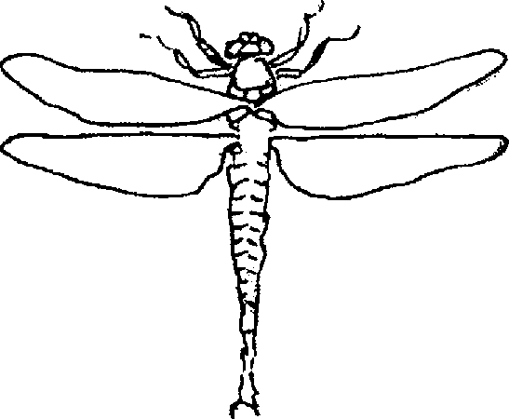
I ) откладывание яиц ---+ оплодотворение ---+ формирование ку—
колка ——+ развитие личинки ---+ развитие взрослой стрекозы
- оплодотворение ——+ откладывание яиц ——+ появление личинки
——+ формирование взрослой стрекозы
- оплодотворение откладывание яиц ——+ развитие личинки
---+ развитие куколка ---+ развитие стрекозы
- откладывание яиц ---+ оплодотворение ——+ развитие личинки
——+ развитие стрекозы

Комментарий. to вопрос на знание циклов развития насекомых. Поэтому необходимо помнить, что отряд стрекозы развиваются без метаморфоза. После этого вы находите правильный ответ, пони— мая, что у насекомых внутреннее оплодотворение, за которым следует откладывание яиц, из которых выходят личинки. Через некоторое время они превращаются во взросльlк летающих насекомых.

- Впервые нервная система появилась у

I ) земноводных
- пресмыкающихся
- кишечнополостных
- моллюсков

Комментарий. Первыми многоклеточными животными бьши кишечнополостные. Именно у них впервые возникла диффузная нервная система. Ответ на этот вопрос может быть выведен так: нерв— ные клетки связаны с мышечными. Мышечные клетки впервые появились у кишечнополостных и были названы эпителиально-мышечными. Все остальные указанные в задании животные появились гораздо позже кишечнополостных.

- Основное отличие человека от человекообразной обезьяны заключается в

- способе передачи наследственной информации
- отсутствии у обезьян способности к обучении
- способах размножения
- способности человека к сознательному творчеству

Комментарий. Ответ на этот вопрос относительно прост. У человека с приматами много общего. Обезьяны прекрасно обучаются, и даже отчасти могут случайно придумать новые выкоды из труд- ных ситуаций. Однако к осознанному творчеству (художественному, литературному, музыкальному, техническому и т. д.) способен только человек.

84

- Гуморальная регуляция функций органов пищеварения заключается в

I) удалении продуктов пищеварения
- ферментативном расщеплении питательных веществ
- передаче нервных импульсов гладкой мускулатуре кишечника
- воздействии химических веществ, переносимых кровью, на пищеварительные железы
Комментарий. Гуморальная регуляция осуществляется гормонами, воздействующими на орган- мишень. Гормоны транспортируются кровью. Остальные ответы неверны, ибо не отвечают биологи- ческому смыслу вопроса.

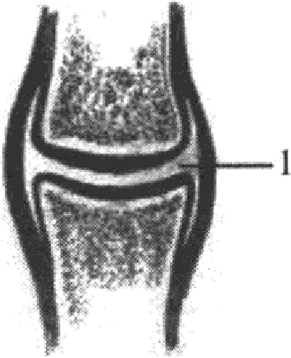
Какова роль части сустава, указанной на рисунке цифрой 1? Она
- содержит жидкость, уменьшаюіцую трение
- заполнена воздухом
- заполнена хрящом
- обеспечивает прочность сустава

Комментарий. Boпpoc предполагает ваше знание строения сустава. На рисунке указана цифдой 1 суставная сумка. Сумка заполнена жидкостью, уменьшающей трение при двшкениях в суставе. Если бы она бьша заполнена воздухом или хрящом, то движения в суставе бьши бы сильно затруднены или невозможны. Прочность суставу обеспечивают связки и мышцы вокруг него.

- Поддержание постоянства внутренней среды организма обеспечивается

строением клеток и тканей
- составом крови, лимфы и тканевой жидкости
- строением органов
- условно-рефлекторной деятельностью организма
Комментарий. Постоянство внутренней среды организма обеспечивается химическим составом крови, лимфы и тканевой жидкости. Остальные позиции неверны.

В каком из перечисленных сосудов значение величины давления крови максимально?
- верхней полой вене
- плечевой артерии
- капиллярах
- аорте

Комментарий. Отвечая на этот вопрос, следует вспомнить о движении крови по кругам крово- обращения, строении сосудов. Если вы знаете, что кровь начинает свой большой круг из левого же- лудочка и сначала попадает в аорту, то задание вас не затруднит. Именно там давление крови мак- симально. Поможет правильному выбору ответа и знание того, что в полых венах давление крови минимально. Плечевая артерия расположена дальше от сердца, чем аорта, и, следовательно, давле- ние в ней меньше. В капиллярах оно вовсе невелико, что можно заметить, уколов палец. Кровь вы- текает после укола по каплям.

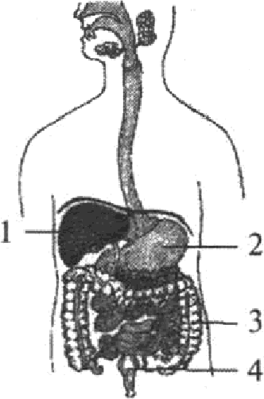
- Орган, в котором происходит окончательное всасывание аминокислот, углеводов в организме человека, обозначен цифрой

4) 4

Комментарий. Задание предполагает знание строеняя пищеварительной системьт и функций ее отдельных органов. Кроме того, необходимо научиться узнавать на рисунках отfiельные органы пищеварительной системы.

- Какой из перечисленных процессов способствует согреваник› организма человека?

окисление жира
- синтез белков
- растворение минеральных солей в жидкой среде
- всасывание аминокислот в кровь

Комментарий. Согревание требует вьщеления энергии. В данном случае энергия вьщеляется при окислении жира. Остальные указанные в задании процессы идут либо с поглощением энергии, либо с вьціелением ее в небольших количествах.

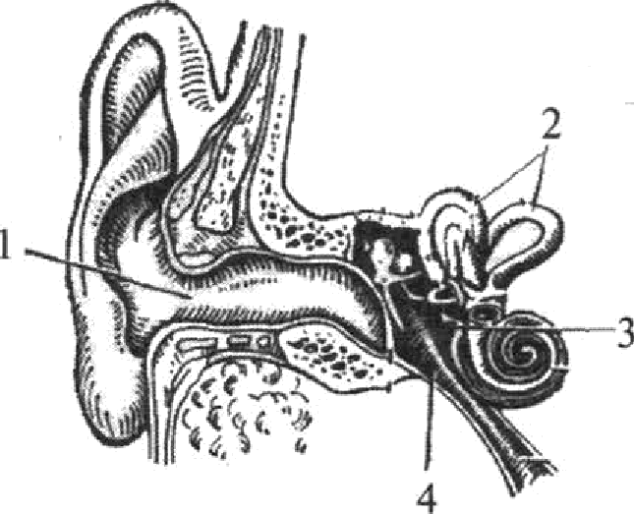
- Рассмотрите рисунок. Какой цифрой обозначен орган, воспринимающий изменение положе- ния тела в пространстве?
2) 2

4) 4

Комментарий. Как и каждое задание в рисунках, это задание требует узнавания объекта. Поэтому внимательно рассматривайте рисунки в учебниках, работайте с ними.
К инстинктам людей относится I ) желание читать и писать
- потребность сочинять
- выхаживание и охрана потомства
- проектирование дома

Комментарий. В данном задании названы потребности, реализация которых связана с условными рефлексами, т. е. они не наследуются. И только одно действие из названных передается по наслед- ству — это инстинкт охраны потомства.

- Какой из способов снятия болей при плоскостопии наиболее эффективен?

ходить прямо, не сутулясь
- носить обувь на каблуках
- вставлять в обувь индивидуальные стельки
- много бегать и заниматься спортом

Комментарий. Наиболее эффективны, конечно, стельки. Каблуки в случае плоскостопия просто вредны, 6er и спорт не снимают болей при плоскостопии, осанка не влияет на этот дефект.

86

- Какой из экологических фашоров относится к абиотичесшм?

- шмжестй состав воды
- шмический состав организмов
- разнообразие растений в биоценозе
- яркость электртеского освещения

Кожентарий. В зшании указано биотичесше, абиотжеские и антропогенные фашоры. Вам не- обходимо различить их и выбрать правильный ответ.
@Ј Укажите неверное утверждение. Оставяенный человеком агроценоз гибнет, так как

- усшивается конкуренция между культурными растениями
- культурные растения вытесняются сорняками
- он не может существовать без удобрений и ухода
- он не вьlдерживает конкуренции с природными биоценозами

Комментарий. Отвечая на этот вопрос, следует оценить правильность каждого утверждения и вы- брать одно неправильное. Логика рассуждений должна вывести вас на правильный ответ.

30 Изучиге график зависимости скоросю фотосинтеза от концентраwи углетшого raю. (По осих отложена концентраіщя yrлemcлoro raщ, а по оси у — относшельная скорость фотосиюеза.) Что проис- xoдm со скоростью фотосинтеза в диапазоне концентраций углетслого гаю от 0,1 до 0,18 %?

- щеличивается
- уменьшается
- не изменяется
- колеблется в разных пределах
+* 100

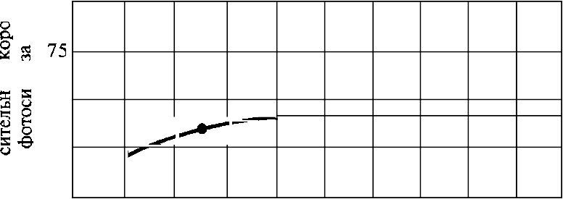
50

20

0
0,02 0,04 0,06 0,08 0,1 0,12 0,14 0,16 0,18 0,2
Концентрация углекислого газа (% об.)

Кожентарий. Задания, подобные этому, уже встречались в экзаменационных работах. Эти за- дания проверяют ваше умение читать графика. В данном случае это несложно. Кривая в указанном диапазоне значений не изменяется. Следовательно, и скорость фотосинтеза после значения 0,1 не изменяется с увеличением концентрации углекислого газа.

@ Между биологичесшми объешами и процессами, происхошщими в них, существует опреде- ленная связь. Какое понятие следует вписать на место пропуска в приведенной таблице?

Объект | Процесс
желудок | начало расщешения белков
тонкш шшка

начало расщешения шетчатки
- начало расщешения углеводов
- всасывание аминокислот
- вьиеление пепсина

Комментарий. Отвечая на задания по соотнесению понятий, вам нужно уметь устанавливать ло- гичесше взаимосвязи между разными понятиями. Для этого необходимо уметь находить общее и

R7

различное между понятиями. В данном случае показано, что определенный орган выполняет oпpe— делениую функцию. Необходимо найти функции›, которую выполняет тонкая кишка. Правильный ответ 3.

- Верны ли следующие суждения об анализаторах человека?

А. Все анализаторы состоят из периферической, проводниковой и центральной частей. Б. Периферическая часть зрительного анализатора находится в радуюіой оболочке глаза.
- верно только А
- верно только Б
- оба суждения верны
- оба сужления неверны

Комментарий. Отвечая на этот вопрос, необходимо хорошо понимать, что восприятие, проведе- ние и анализ раздражений осуществляется разньгми отделами анализатора. Периферическая часть — это рецепторы, проводниковая часть — нервы, центральная часть — определенная зона коры голов- ного мозга. В радужной оболочке глаза рецепторов нет. Они находятся в сетчатке. Следовательно, верный ответ —1.
Ответом к заданиям 23—28 является последовательность іщфр. Заіппвнте эту последовательностьіщфр в поле ответа в тексте работн.
- Выберите три признака эпителиальной ткани.

Выстилает слизистые оболочки желудка, ротовой полости
- Представлена костями, кровью, жиром
- Бывает плоской, кубической, милиндрической
- Обладает возбудимостью и сократимостью
- Межклеточное вещество хорошо выражено
- Одна из выполняемых функций — защитная

Комментарий. В заданиях этого типа необходимо сопоставлять признаки объектов. Дпя этого внимательно прочитайте вопрос, затем проанализируйте варианты ответов и отберите те, которые отвечают на вопрос. В данном случае это номера 1, 3, 6. Следует иметь в виду, что даже если вы не помните всех признаков указанного объекта, то правильный ответ можно вывести, зная некоторые из них или признаки других объектов. Так, отвечая на этот вопрос, вы можете выбрать правильные ответы, зная, например, признаки соединительной и нервной тканей.

- Известно, что растение Венерина мухоловка способно ловить насекомых, залетевших в его ловушки. Произрастает растение на болотистых почвах бедных азотом. Используя эти сведения и рисунок, выберите из приведенного ниже списка три угверждения, относящиеся к описанию этого растения и его свойствам. Запишите в таблицу цифры, соответствующие выбранным ответам

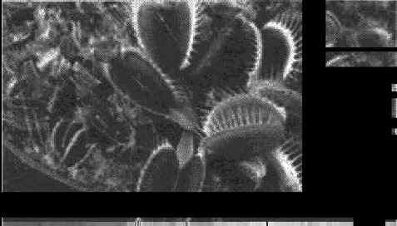
  - насекомые содержат достаточное количество азота
  - Венерина мухоловка неспособна к фотоситезу
  - в домашних условиях питание насекомыми для растения не
является жизненно необходимые фактором

Венерина мухоловка — паразитическое растение
  - растение имеет специальнаіе железы, вьщеляющие пищева- рительные соки
  - растение лмшено устьиц и не испаряет воду

Задания этого типа появились в экзаменаііионних работах недавно. Выполняя такое задание, нужно по некоторым прямым и косвенным признакам, данным в описании, сделать требуемые вы-

воды. В описании не всегда указываются конкретные признаки или свойства организма. Их следует установить. В данном задании есть определенные указания на те ответы, которые нутно выбрать. 1 — если растение растет на бедных азотом почвах, значит, ему не хватает азота. Насекомые — это источник азота. 3 — в домашнш условиях растение удобряют азотистыми удобрениями, поэтому ему нет необходимости в питании насекомыми, хотя если муха случайно залетит в ловушку, то она там останется. 5 — переваривание насекомых невозможно без действия пищеварительных ферментов.

@ Установите соответствие между особенностями кровеносной системы животных, относящих- ся к разным шассам.

Особенности система А) В сердце венозная кровь
Б) В-сердце 4 камеры
В) Два круга кровообращения Г) Один круг кровообращения
Д) Венозная кровь из сердца поступает к легким Е) В сердце две камеры

Шасс
- Рыбы
- Птипы

Кожентарий. Это задание по смыслу такое же, как и предьиущее. Вы должны выбрать признаки рыб и птиц и соответствующим образом расставить цифры в ответе. Рассуждать следует так: сначала отбираем те признаки, которые точно помним. Например: вы наверняка помните, что у птиц в серд- це находится как артериальная, так и венозная кровь. Нли вы помните, что в сердце у птиц 4 камеры. А может быть, отправной юеей окажется мысль о том, что птицы эволюционно более сложно opгa- низованы, чем рыбы. В любом из этих случаев решение задания окажется достаточно простым.

- Определите последовательность фаз жизненного цикла клетки, начиная с интерфазы.

- метафаза
- профаза
- интерфаза
- телофаза
- анафаза

Комментарий. Вопросы на установление последовательности трудны тем, что к ним необходимо относиться предельно внимательно. Поэтому сначала выполнять их лучше на черновике. Оцените вопрос. Вспомните все, что необходимо для правильного ответа. Напишите его и тщательно про- верьте. При подготовке к экзамену постарайтесь больше выполнить подобных заданий. В данном вопросе есть небольшая подсказка — «начните с интерфазы». Затем следует вспомнить все, что вы знаете о митотическом делении шетки. Ответить поможет как знание того, что телофаза в этом спи- ске будет последней, а профаза следует за интерфазой, так и, например, то , что метафаза — это cepe- дина митоза, а анафаза в данном случае предпоследняя стадия деления. Размышляя таким образом, можно попытаться вывести правильный ответ на экзамене. Однако лучше тщательно подготовиться к нему.

- Вставьте в текст «Размножение организмов› пропущенные термины из предложенного спи- ска, используя для этого цифровые обозначения. Запишите в текст цифры выбранных ответов, а за- тем получившуюся последовательность цифр (по тексту) выпишите в указанном месте.

Размножение организмов

В природе существует два основных типа размножения. Это (А) и (Б). Пер- вый осуществляется с помощью половых шеток — гамет. Процесс их образования называется
(В). Второй способ направлен на сохранение материнской наследственной инфор- мации. При нем увеличение потомства достигается в результате деления клеточных ядер, а процесс их деления называется (Г).

89

Перечень терминов

— бесполое
- — амитоз
- — половое
- — поякование
- — митоз
- — гаметогенез

— партеногенез
- — спорообразование

Комментарий. В заданиях этого типа необходимо выбрать из списка терминов те, которые следует вставить вместо прочерков. В ряде заданий термины могут быть даны в том падеже, в котором они вставляются в текст. Однако в некоторых случаях вам придется изменить падеж и вставть термин в соответствующем логике текста падеже. Обратите на это внимание. В данном задании в тексте есть подсказка, помогающая правильно расставить цифры 1 и 3.

3$ Рассмотрите фотографию листьев осины. Выберите характеристики, соответствующие строе- нию листа, по следующему плану: тип листа, жилкование, форма листовой пластинки по соотноше- нию длины, ширины и расположению более широкой части, форма края. При выполнении работы вам помогут линейка и карандаш.

А. Thn лнста
- черешковый
- сидячий
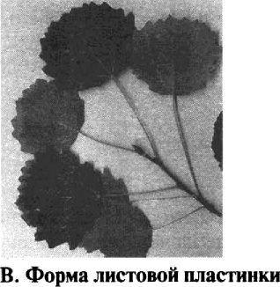
I) Перисто-лопастнаяй 2) Перисто-раздельная

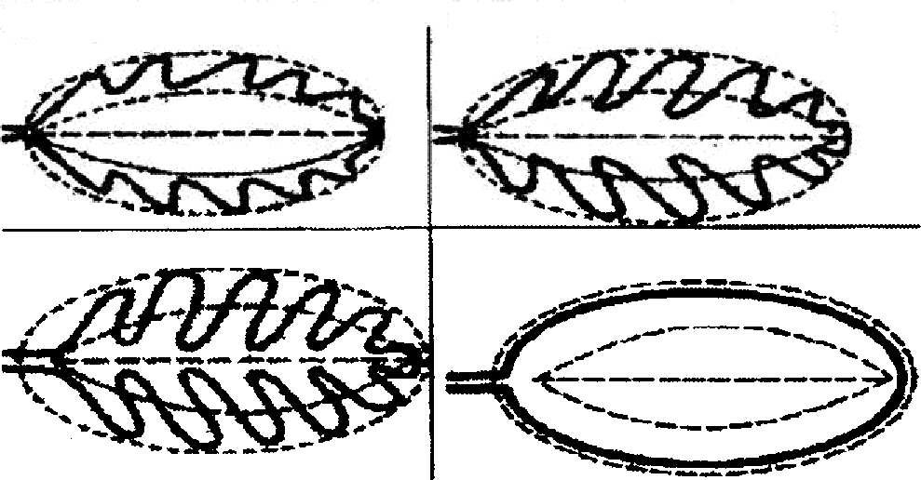
- Перисто-рассеченная 4) Uельная

Б. Жяляоваііяе лвста
- параллельное
- перистое
- пальчатое
- поперечное

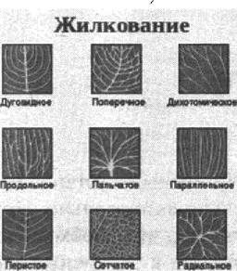

Длина превышает ширину в 1.5—2 раза г. тsп яиcтa по соотноіяеняю длнны, віярнны и
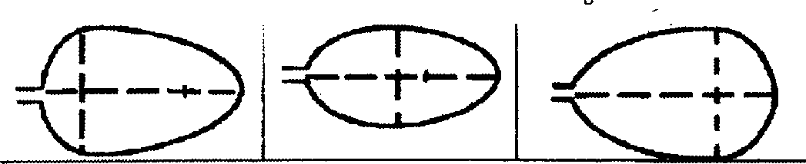
  - Яйиевіtпный 2) ОвалЬНЫЙ 3) Обратнояйиевид- расположеняю наиболее віярокой •іастн (pac-
““ сматривать одну листовую пластинку)

Длина превышает ширину в 3—4 раза

- Ланцетный 5) Эллиптический 6) Обратноланцетныll

90

Д. Форма края листовой пластннкн
  - UельнокраЯный 2) Волнистмй 3) Пильчатыfі 4) Двоякопиль- 5) Лопастный
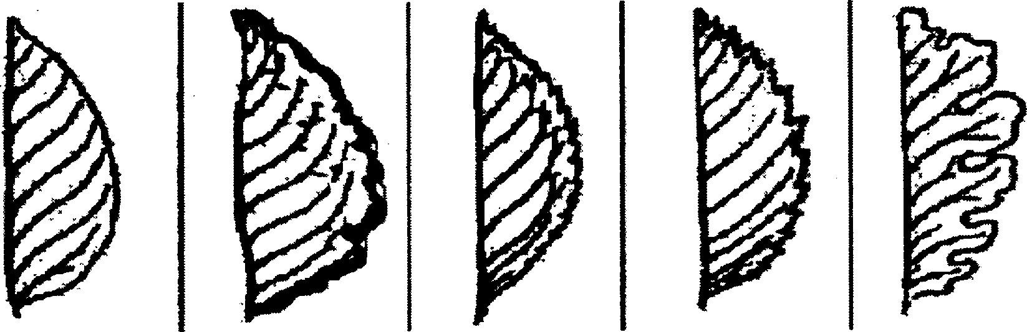
чатый

Это задание проверяет некоторые практические умения, такие как узнавать, сравнивать, изме- рять объекты. Внимательно рассматривая рисунки, вы легко сможете выполнять похожие задания.

ЧАСТЬ 2
Симметрия

u ш. d.9, п зпшем пшвеш к лему. Omвemм зппасывайте четко и резборчиво.
Ирочитайте текст •Симметрия• и выпожите задание 29.

У многоклеточных животных клетки дифференііированы по форме и функциям. Среди современ- ных многоклеточных юзвотных вьціеляютдве большие группы — двухслойные и трехслойные животные. Двухслойные животные имеют лучевую или радиальную симметрию. В m теле одна главная ось симме— трии, вокруг которой в радиальном направлении располагаются органы животного. Через тело кишеч— нополостньгх или иглокожих животных можно провести несколько плоскостей симметрии. В процессе индивидуального развития у них образуется два зародьІшевых листка или слоя клеток — эктодерма и энтодерма. Двусюроннесимметричные животные обладают одной плоскостью симметрии, по обе сто— роны которой располагаются различные органьІ. Кроме эктодермы и энтодермы у них появляется тре— тий зародьІшевый листок — мезодерма, из которого развивается значителъная часть внутренних органов. Двусторонней симметрией обладают почти все многоклеточные представители царства Животные.

2 Используя содержание текста «Симметрия у животных», ответьте на следующие вопросы.

- Назовите трех представителей животных с лучевой симметрией.
- Назовите трех представителей с двусторонней симметрией.
- Как располагаются органы у животных с лучевой симметрией по сравнению с двустороннесимметричными животными?

Комментарий. Отвечая на эти вопросы, нужно воспользоваться текстом и одновременно привлечь имеющиеся у вас знания. Животные с лучевой симметрией относятся к типам Кишечнополостные и Иглокожие. В школе иглокожих не проходят, но известны они многим из вас. Это морские ежи и морские звезды. К кишечнополостным относятся гидры, медузы, актинии, коралловые полипы. Этого списка достаточно для ответа. К двустороннесимметричным животным относится большин— ство из известных вам видов.

- Проанализируйте таблицу, в которой отражен экологический след (количество гектаров Зем- ли, необходимое для поддержания жизни одного человека). Эта величина включает территорию и аквагорию, необходимую для производства продуктов питания, товаров, энергии.
Изучите таблицу и ответьте на вопросы.

Экологюіесшй шед
Tadnuцa 1

Страва | Чншенносъ васелення на 1997 г. | Экоzогнческий шед (колтесшо нсполь- зуемых гекюров  на яелоаека) | Реалаяш налнwе террнторм | Рамичнв между веоfiходнмой н нмеющейся терри- Юрней (Rшapu на человек)
Шстралия | 18550000 | 9,0 | 14,0 | 5,0
Зфиопия | , 58414000 | 0,7 | 0,5 | —0.3
Германия | 81845000 | 5,3 | 1,9 | —3,4
Индия | 790230000 | 0,8 | 0,5 | —0,3
Индонезия | 203631000 | 1,4 | 2,6 | 1,2
Япония | 1256720110 | 4,3 | 0,9 | —3,4
Норвегия | 4375000 | 6,2 | 6,3 | 0,1
Россия | 146381000 | 6,0 | 3,7
•Данные взяты из [Source: The Earth Council, Ranking the Ecological Impact of Nations, http://www. ecouncil.ac. cr/йo/focus/reportJenglish/footprint/ranking.htm]

- ОцениРе дефицит земли в России.
- Чем объясняется дефицит зеши в России?
- Чем объясняется дефицит земли в Японии?

Комментарий. Задание достаточно сложное и выходит за рамки школьной программы с точш зрения деятельности школьников. Поэтому на экзамене заданий такого уровня, скорее всего, не будет. Однако оно помогает понять значение роли человека в окружающей среде, причины разру- шения этой среды и сделать определенные выводы о том, что потребности следует соотносить с воз- можностями, хотя иногда это очень трудно сделать. Иными словами, в разных странах существуют рамичия между тем, что нужно для обеспечения жизни человека, и тем, что реально есть.

Задания 31 и 32 цитируются по демоверсии 2017 г.

- Ольга, мастер спорта по большому теннису, находится на тренировочных сборах, где каждый день в течение 4 часов (2 утром и 2 вечером) активно тренируется со своими подругами. В свободное время между тренировками девушки решили пообедать в ресторане быстрого питания. Используя данные таблиіі 2 и 3, предложите Ольге оптимальное по калорийности и соотношению белков меню из перечня предложенных блюд и напитков для того, чтобы компенсировать свои энергозатраты по- сле утренней двухчасовой тренировки. При выборе учтите, что Ольга любит сладкое и обязательно закажет мороженое с шоколадным наполнителем, а таюке сладкий напиток. Однако тренер просил Ольгу есть блюда с наибольшим содержанием белка. В ответе укажите энергозатраты угренней тре- нировки, рекомендуемые блюда, калорийность обеда и количество белков в нем.

92

Таблица 2

Таблща энергетжеской и пищевой иенносш продукіщи кафе бмстрого пиюния

 | Энергетюеская цеяность (ккал) | БЮЮ  (г) | Жнри (г) | Углеводы (г)
Двойной МакМаффин (булочка, майонез, сыр, салат, помюор, свинина) | 425 | 39 | 33 | 41
Фреш МакМаффин (булочка, майонез, сыр, салат, помидор, ветчина) | 380 | 19 | 18 | 35
Чикен фреш МакМаффин (булочка, майо- нез, сыр, салат, помидор, курица) | 355 | 13 | 15 | 42
Омлет с ветчиной | 350 | 21 | 14 | 35
Салат овощной | 60 | 3 | 0 | 10
Сают «Цезара.» (курица, салат; майонез, гренки) | 250 | 14 | 12 | 15
Картофель по-деревенсш | 315 | 5 | 16 | 38
Маленькая порция картофеля фри | 225 | 3 | 12 | 29
Мороженое с шоколадным наполнителем | 325 | 6 | 11 | 50
Вафельный рожок | 135 | 3 | 4 | 22
Бжода и иапитхн | ЭнергетжесЮя  ценность (ккал) | Белм  (г) | Жнри  (г) | Ymeaoдw (г)
Кока-Кола | 170 | 0 | 0 | 42
Апельсиновый сок | 225 | 2 | 0 | 35
Чай без caxapa | 0 | 0 | 0 | 0
Чай с сахаром (две ложки) | 68 | 0 | 0 | 14

Таблица 3

ЭнерЮзатратw при рамичных формЮ физюіеской активностн

Внды физюіесьой аюивносы | ЭнерЮзатратw
Прогулка 5 км/час, езда на велосипеде — 10 км/час, волейбол лю- бительский, стрельба из лука, гребля народная | 4,5 ккал/мин
Прогулка 5,5 км/час, езда на велосипеде — 13 км/час, настольный теннис | 5,5 ккал/мин
Прогулка 6,5 км/час, езда на клосипеде — 16 км/час, гребля на каноэ 6,5 кмЈчас, ритмическая гимнастика, верховая езда — быстрая рысь | 6,6 ккал/мин
Роликовые коньки —15 км/час, езда на велосипеде — 17 км/час, бадминтон — соревнования, большой теннис — одиночный раз- ряд, легкий спуск с горм на лыжах, водные лыжи | 7,5/ккал мин
Бег трусцой, езда на велосипеде — 19 км/час, энергичный спуск с горы на лыжах, баскетбол, хоккей с шайбой, футбол, водное поло | 9,5 ккал /мин

Комментарий. Примеры расчетов можно посмотреть в пособиях по подготовке к ОГЭ.

Почему тренер обратил особое внимание Ольги на содержание белков в заказываемых блю- дах? Укажите не менее двух аргументов.

Комментарий. Ответ на этот вопрос требует понимания роли белка в пластическом обмене, необ-
ходимости восполнения как энергетических затрат, так и восстановление мышечной ткани.

